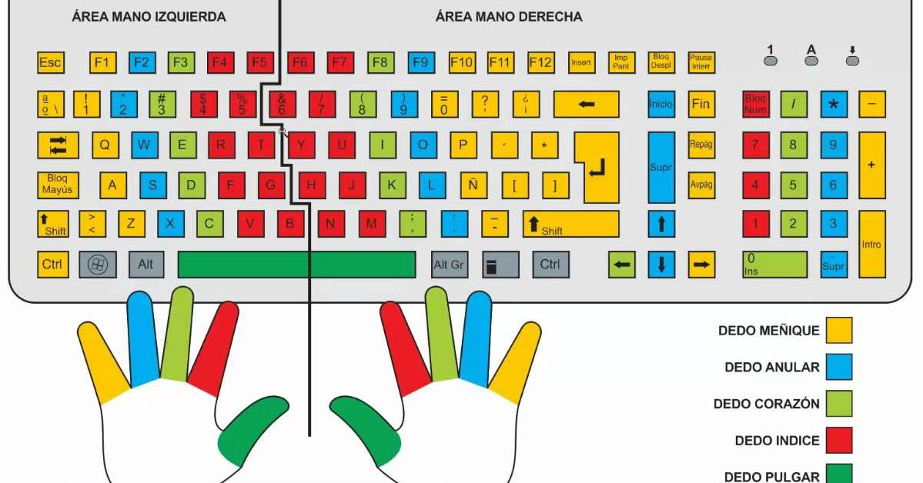! " # $ % & ' ( ) * +, -. / 0 1 2 3 4 5 6 7 8 9 :;= ? @ A B C D E F G H I J K L M N O P Q R S T U V W X Y Z [ \ ] ^ _ ` a b c d e f g h i j k l m n o p q r s t u v w x y z { | }